Łowicz, 19.09.2019
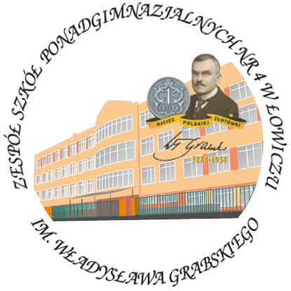

Aktualizacja Listy Rankingowej
Projektu „Nowe doświadczenia zawodowe - klucz do kariery” realizowanego
w ramach „Ponadnarodowa mobilność uczniów i absolwentów oraz kadry kształcenia zawodowego” ze środków Programu Operacyjnego Wiedza Edukacja Rozwój na zasadach Programu Erasmus+ sektor Kształcenie i szkolenia zawodowe.
nr projektu POWERVET-2019-1-PL01-KA102-064409

W związku z wycofaniem się z projektu uczestniczki Kamili Kardy z profilu technik spedytor
z listy rezerwowej do udziału w projekcie zostaje zakwalifikowana uczestniczka Strugińska Aleksandra jako osoba znajdująca się na pierwszym miejscu listy rezerwowej.

